# Linux项目部署

## 课程补充

### 项目上线的步骤

环境:有3台独立的服务器.部署了公司的项目,现在要发布2.0版本.问怎么上线???

步骤:

1. 设计项目上线的方案.分批上线
2. 将需要上线部署的服务器(tomcat)在nginx的配置文件中先down.之后重启nginx
3. 项tomcat服务器关机.之后部署war包.
4. 启动tomcat,之后进行测试,如果测试报错.检查tomcat服务器中的logs文件夹下的日志信息.
5. 之后将nginx配置文件将down去掉.之后部署新的服务器

### 关于log日志问题

源码:

**static** **public** **final** String ~~DEFAULT_CONFIGURATION_FILE~~ = "log4j.properties";

通过静态代码块的形式加载日志

**if**(url == **null**) {

url = Loader.*getResource*(~~DEFAULT_CONFIGURATION_FILE~~);

}

## JDK配置

### 上传JDK文件

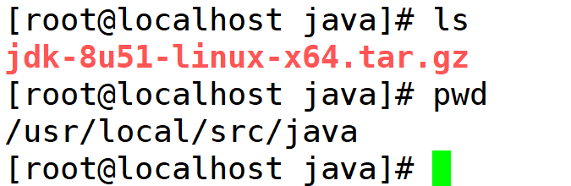

### 解压JDK

tar -xvf jdk-8u51-linux-x64.tar.gz

JDK安装根目录:

/usr/local/src/java/jdk1.8.0_51

### 配置环境变量

1. 编辑环境变量配置文件

vim /etc/profile

1. 修改配置文件

#set java env

JAVA_HOME=/usr/local/src/java/jdk1.8.0_51

JAVA_BIN=/usr/local/src/java/jdk1.8.0_51/bin

PATH=$JAVA_HOME/bin:$PATH

CLASSPATH=.:$JAVA_HOME/lib/dt.jar:$JAVA_HOME/lib/tools.jar

export JAVA_HOME JAVA_BIN PATH CLASSPATH

1. 修改完成后保存退出

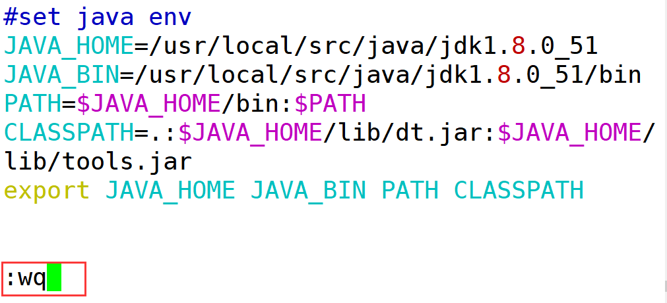

1. 让环境变量生效

source /etc/profile

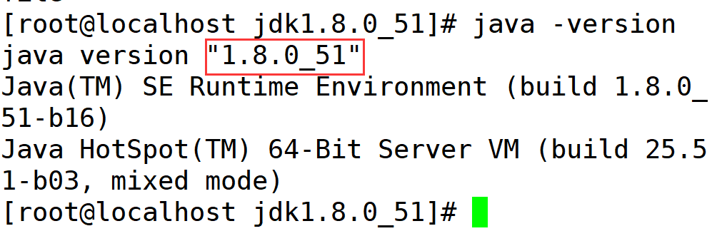

## 安装tomcat

### 上传tomcat安装文件

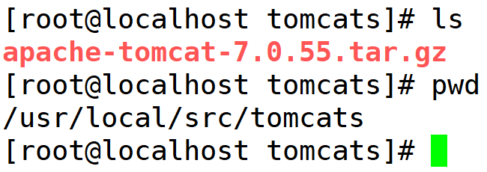

### 解压文件

tar -xvf apache-tomcat-7.0.55.tar.gz

2.修改文件名称:

mv apache-tomcat-7.0.55 tomcat-8080

### Tomcat启动关闭命令

sh startup.sh ./startup.sh

sh shutdown.sh ./shutdown.sh

### 关闭防火墙

service iptables stop 临时关闭防火墙,当Linux系统重启时防火墙再次启动

service iptables start 开启防火墙

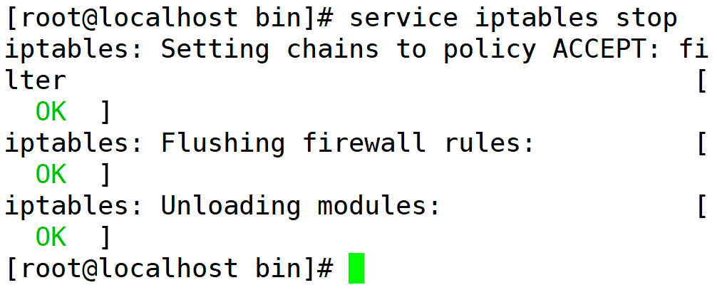

### 页面效果

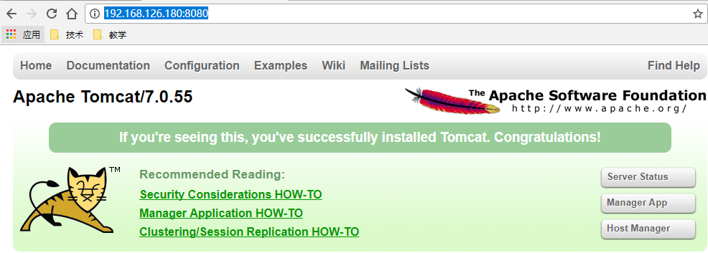

### Vim常见报错

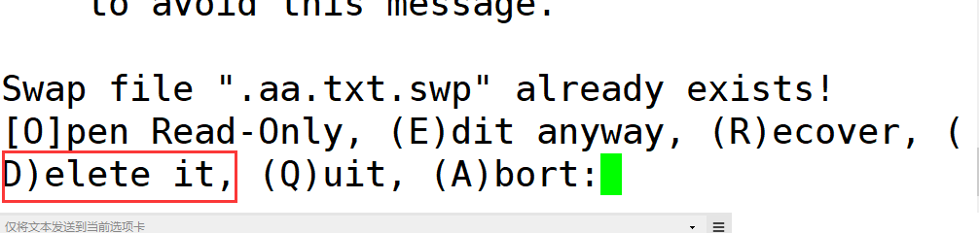

### Tomcat项目发布

1. 项目打包并且改名为ROOT.war
2. 关闭tomcat服务
3. 删除原有root文件夹
4. 上传ROOT.war文件

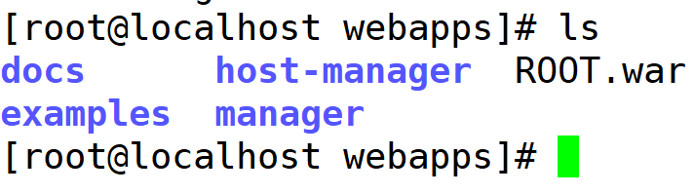

## Linux安装Mysql

### 上传mysql安装文件

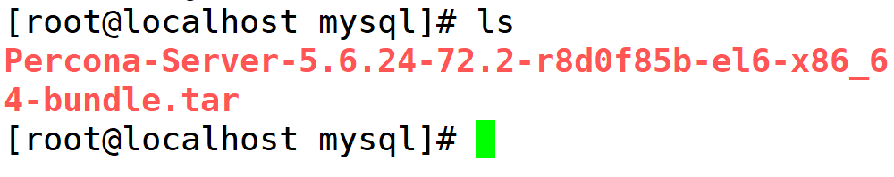

### 解压文件

tar -xvf Percona-Server-5.6.24-72.2-r8d0f85b-el6-x86_64-bundle.tar

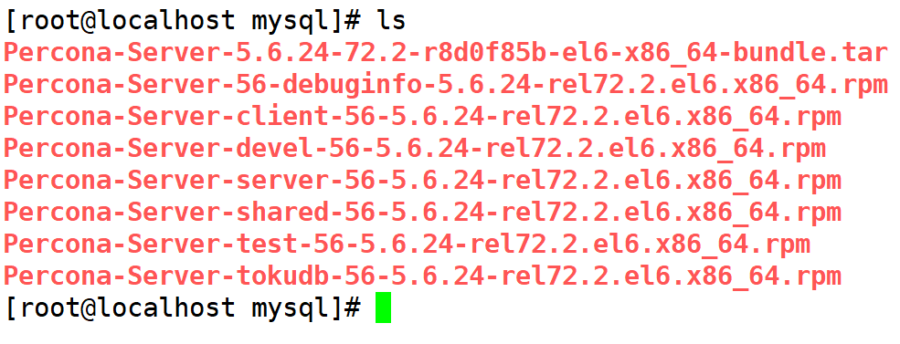

### 安装顺序

1. 56-debuginfo
2. Shared
3. Client
4. Server

安装命令:

rpm -ivh Percona-Server-56-debuginfo-5.6.24-rel72.2.el6.x86_64.rpm

2.安装shared

rpm -ivh Percona-Server-shared-56-5.6.24-rel72.2.el6.x86_64.rpm

3.安装client

rpm -ivh Percona-Server-client-56-5.6.24-rel72.2.el6.x86_64.rpm

4.安装Server

rpm -ivh Percona-Server-server-56-5.6.24-rel72.2.el6.x86_64.rpm

### 数据库准备

1. 将课前资料中的jtdb.sql文件上传到Linux中mysql文件夹下.

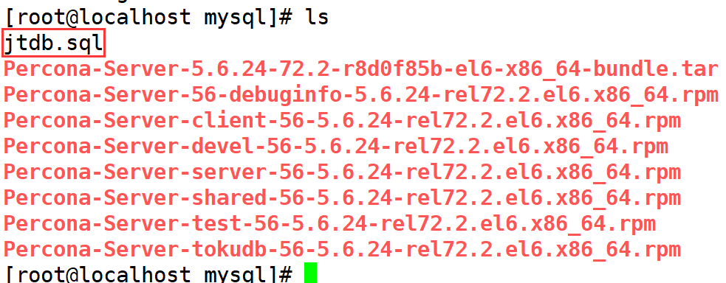

### 数据库命令

启动命令: service mysql start

重启命令: service mysql restart

关闭命令: service mysql stop

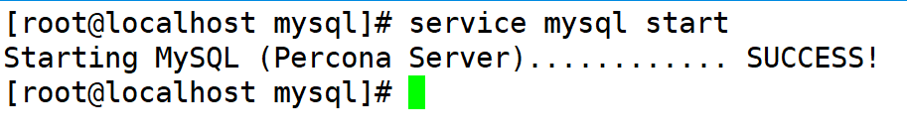

### 设定数据库用户名和密码

mysqladmin -u root password root

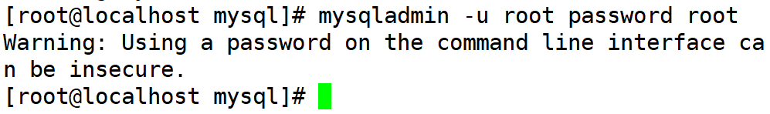

数据库测试:

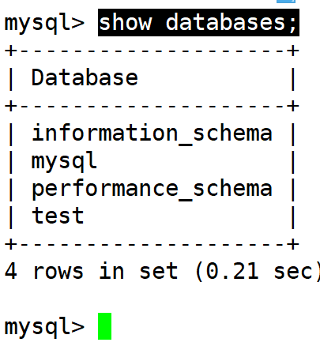

### 导入数据

1.导入数据库

mysql> source jtdb.sql;

2.校验数据库

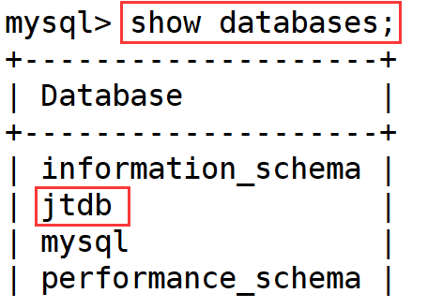

**3.检查数据表**

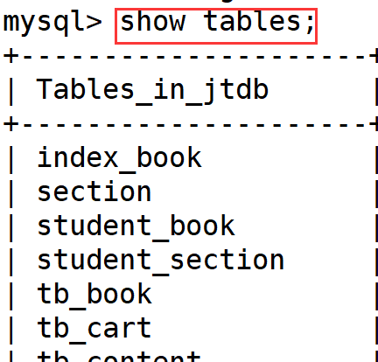

### 开放mysql访问权限

说明:如果需要远程链接mysql,则必须开放远程访问的权限.否则程序被拒

语法：

grant [权限] on [数据库名].[表名] to ['用户名']@['web服务器的ip地址'] identified by ['密码'];

grant all on *.* to 'root'@'%' identified by 'root';

或者指定IP地址

grant all on *.* to 'root'@'192.168.1.103' identified by 'root';

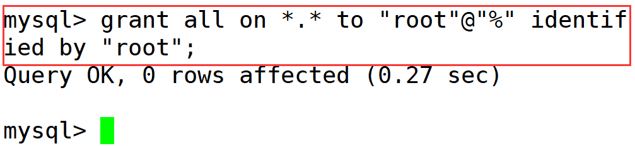

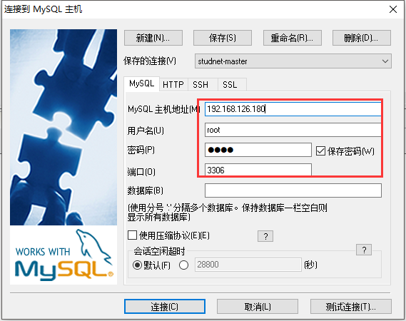

1. 远程操作

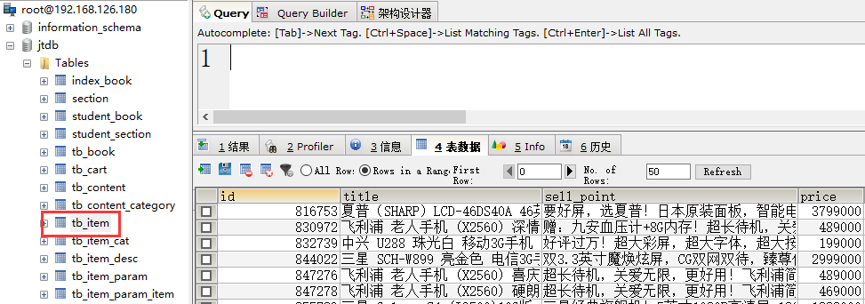

### 远程访问测试

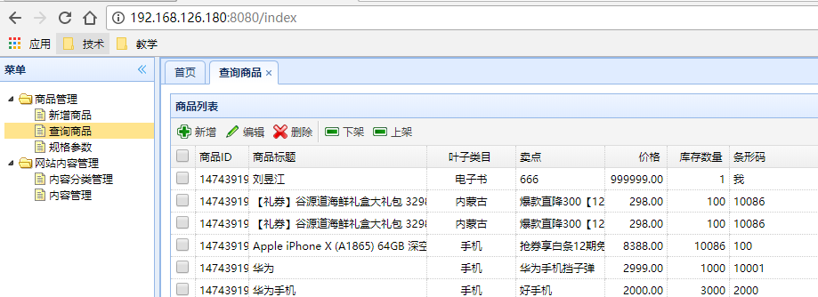

### 修改Nginx

upstream jtLinux {

server 192.168.126.180:8080;

}

#编辑后台管理服务器

server {

listen 80;

server_name manage.jt.com;

location / {

#反向代理到url

#proxy_pass http://localhost:8091;

proxy_pass http://jtLinux;

#配置超时 单位秒

#proxy_connect_timeout 3;

#proxy_read_timeout 3;

#proxy_send_timeout 3;

}

}

### 效果展现

